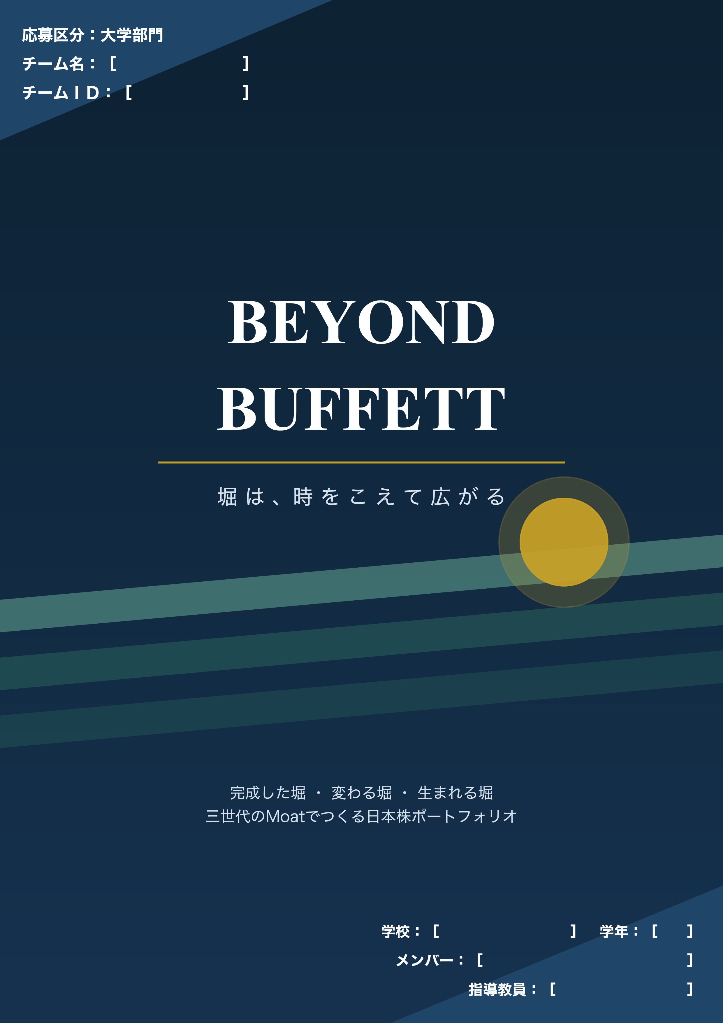

基礎学習
日経ＳＴＯＣＫリーグ所定の基礎学習ワークシートに基づき、当年度の設問への解答を本節に記入する（配布年度により設問が異なるため、本テンプレートでは枠のみを用意した）。
・基礎学習の設問と解答（当年度ワークシートを転記）：［記入］
投資テーマと関連が深い SDGs の目標（3つ以内・記入）
関連の深い SDGs の目標 | その主な理由（記入）
9．産業と技術革新の基盤をつくろう | ［記入例の観点：AI・半導体・光通信など「生まれる堀」への投資が技術革新の基盤形成を支えるため］
8．働きがいも経済成長も | ［記入例の観点：資本効率改革で「変わる堀」を持つ企業の再評価が日本経済の成長につながるため］
12．つくる責任・つかう責任 | ［記入］

要旨
本レポートでは、これからの日本株投資の姿として「三世代の堀（Three-Generation Moat）」を提示する。堀（Moat）とは、他社がまねしにくい持続的な競争優位のことである。私たちは、ウォーレン・バフェットが築いた「完成した堀を割安に買う」という規律を出発点に、堀を時間軸でとらえ直した。すなわち、いま完成している堀だけでなく、資本効率改革によってこれから「変わる堀」、AI・半導体・光通信などの構造変化からこれから「生まれる堀」までを、一つのポートフォリオに束ねる。
選定は、剣道の修行段階になぞらえた守・破・離の三段階スクリーニングで行った。守では先行研究の式だけで完成した堀を5社に絞り、破では式を変えずに候補を1,200社へ広げ、離では変わる堀・生まれる堀を証拠水準つきで測って最終20社を組んだ。銘柄は一度も成績を見て入れ替えていない。私たちは、成績を誇る代わりに、この20社が「壊れにくい構造」を持つことを16通りの検査で確かめた。三世代の堀こそ、バフェットを超える——正しくは、バフェットの規律を未来へ延長する——私たちの答えである。
目次
基礎学習 ････････････････････････････････････････････････ 2
要旨 ････････････････････････････････････････････････････ 3
Ⅰ．背景・投資テーマ決定 ････････････････････････････････ 4
Ⅱ．スクリーニング ― 守・破・離 ･･････････････････････ 6
Ⅲ．ポートフォリオの決定・銘柄紹介・パフォーマンス ･･････ 10
Ⅳ．インタビュー・アンケート ････････････････････････････ 14
Ⅴ．日経ＳＴＯＣＫリーグを通じて学んだこと ･･････････････ 14
参考文献 ････････････････････････････････････････････････ 14

Ⅰ．背景・投資テーマ決定
0．イントロダクション ― 百年企業の中に、未来の堀が眠っていた
「素晴らしい会社をまずまずの価格で買うほうが、まずまずの会社を素晴らしい価格で買うよりずっと良い。」
―― ウォーレン・バフェット（1989年 株主への手紙）
バフェットは、企業を城に、競争優位を城を守る堀（Moat）にたとえた。深い堀を持つ会社を、高すぎない価格で買い、長く持つ。この単純な規律が、半世紀を超える成果を生んだ。私たちの研究は、この規律への挑戦ではなく、その延長である。
きっかけは、一つの会社だった。フジクラ（5803）——1885年創業の電線メーカーである。長らく「成熟産業の老舗」と見られてきたこの会社は、いま、生成AIのデータセンターを支える光配線の担い手として再評価されている。百年かけて磨いた細径高密度の配線技術が、AIという新しい産業の「ボトルネック」を握ったのだ。完成したはずの堀の内側で、新しい堀が生まれていた。
同じ頃、東京証券取引所は上場企業に「資本コストや株価を意識した経営」を求め、長く割安に放置された企業が、資本効率の改善と株主還元の強化によって変わり始めた。堀は静的ではない。変わる堀があり、生まれる堀がある。ならば、いまの堀だけを測るバフェットの物差しを、時間軸の方向へ延長できないか。これが私たちの問いである。
1．背景 ― 二つの地殻変動
第一の地殻変動は資本効率改革である。東京証券取引所（2023）の要請は、伊藤レポート（経済産業省、2014）以来の資本収益性重視の流れを決定づけ、PBR（株価純資産倍率）1倍割れ企業の経営改革を促した。割安に放置された企業の中から、本当に変われる企業を見分けられれば、それは「変わる堀」への投資になる。
第二の地殻変動はAIを起点とする産業構造の転換である。生成AIは、半導体・光通信・データセンター・電力・品質保証といった基盤産業に、実需としての追い風を与えている。ただし「AI」と口にする企業がすべて堀を持つわけではない。私たちの調査では、開示資料でAIに言及しながら具体的な製品・顧客・数量の裏づけを欠く企業が577社に上った。キーワードと堀を見分ける仕組みが要る。
2．三世代の堀 ― 私たちが求める企業像
以上から、私たちは投資対象を三つの世代で定義する。第一に、すでに完成した堀（バフェットの規律で測れる企業）。第二に、資本効率改革で変わる堀（割安×改善の証拠を持つ企業）。第三に、構造変化から生まれる堀（AI基盤への実需接続を証拠で示せる企業）。この三世代を一つのポートフォリオに束ね、どれか一つの未来に賭けない。これが「三世代の堀」である。
図表 Ⅰ-1 三世代の堀（完成・変化・新生）
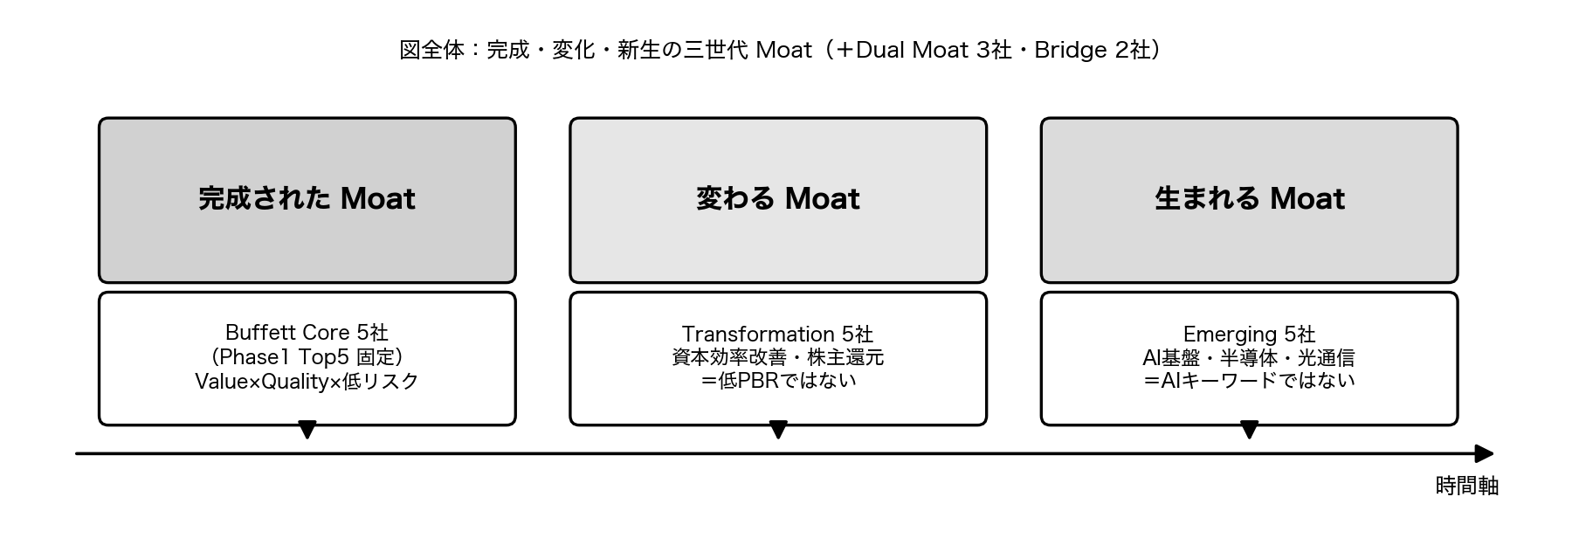
注：完成した堀（守 Top5）・変わる堀（Transformation）・生まれる堀（Emerging）。筆者作成。
3．投資テーマの決定 ― 守・破・離
三世代の堀を、思いつきの銘柄選びにしないため、私たちは選定手順そのものを守・破・離の三段階に設計した。守では先行研究の式を一切変えずに使い、破では式を変えずに使い方だけを最適化し、離で初めて独自の物差しを導入する。独自性を最後に置くことで、独自の物差しがどこで何を変えたかを、いつでも遡って検証できる。

Ⅱ．スクリーニング ― 守・破・離
本章が選定の中核である。3,099社の非金融普通株から、三段階のスクリーニングで最終20社を選ぶ。各段階では、何を見たか（観点）、何で測ったか（データと式）、どこで区切ったか（基準）、何社が残ったか（結果）を必ず示す。
STEP 1 守 ― 完成した堀を抽出する（→ Buffett Core 5社）
守では、バフェットの規律「良い会社を、高すぎない価格で買い、長期保有に耐えない企業を避ける」を、先行研究の式だけで再現する。独自の重み付きスコアは使わず、関門を一つずつ通す。判定基準は次の通りである。
観点 | 使うデータ・式 | 通過基準 | 通過社数
割安か（純資産） | B/M＝純資産÷時価総額（式1） | 市場上位30% | 3,099→2,740社（算出可能）
割安か（利益） | E/P＝純利益÷時価総額 | 黒字かつ上位50% | →583社（Value通過）
良い会社か | Gross Profitability（式2） | 市場中央値以上 | （同上583社に含む）
財務は健全か | Piotroski 合格割合 | 0.65以上 | →146社
利益は本物か | Sloan アクルーアル | 悪い側上位を除外 | →112社
壊れにくいか | 危機ガードレール（債務超過・3期連続赤字） | 該当ゼロ | →90社
実際に買えるか | 60日平均売買代金 | 約1,000万円/日以上 | →77社

式（1）Ｂ／Ｍ ― 純資産に対して安いか（Fama and French, 1993）
$${BM}_{i}=\frac{{BE}_{i}}{{ME}_{i}}$$
BE＝自己資本（純資産） ME＝時価総額（株価×株式数）。大きいほど純資産のわりに株価が安い。例：9470 学研ＨＤは1.526で市場上位30%。

式（2）Gross Profitability ― 資産を粗利に変える力（Novy-Marx, 2013）
$${GP}_{i}=\frac{{Revenue}_{i}−{COGS}_{i}}{{TotalAssets}_{i}}$$
Revenue＝売上高 COGS＝売上原価 TotalAssets＝総資産。大きいほど資産効率の高い優良企業。例：9470は0.395で中央値以上。

通過77社から、GP→E/P→B/M→Piotroski→Sloan→流動性→時価総額の固定順で上位5社を選び、Buffett Core として固定した（同一業種は原則2社まで）。選ばれたのは、3539 JMホールディングス、4350 メディカルシステムネットワーク、6430 大黒電機、7803 ブシロード、9470 学研ホールディングスである。以降、この5社は一度も入れ替えない。
図表 Ⅱ-1 守の絞り込み（3,099社→Top5）
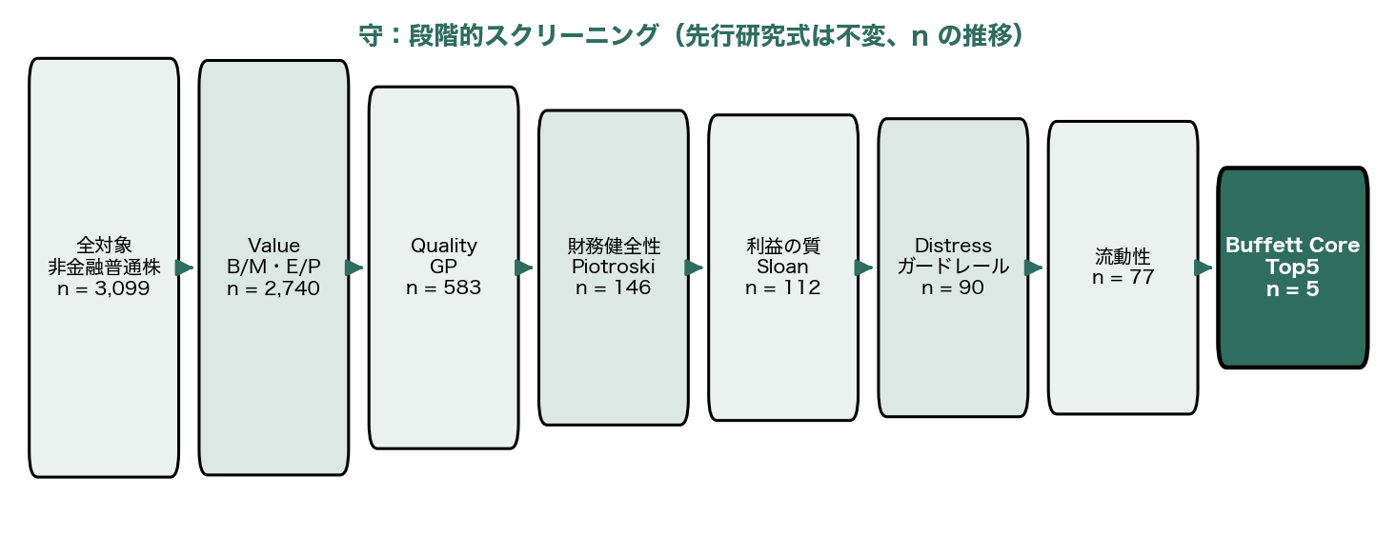
注：各段階の通過社数。出所：Phase1正典データより筆者作成。
STEP 2 破 ― 式を変えずに候補を1,200社へ広げる
守は規律が強い分、通過がわずか77社になる。これでは「変わる堀」「生まれる堀」の候補を評価する余地がない。破では、守の式の定義を一切変えず、閾値・分位・候補数という「使い方」だけを最適化して、次の段階で精査する候補宇宙を1,200社へ広げた。
観点 | 内容 | 結果
正規化 | 各指標を市場内の順位（0〜1）へ変換。式の定義は不変 | 指標同士を公平に比較可能に
頑健性の監査 | 4通りの正規化方式で共通して上位に残るかを確認 | core 970社・robust 1,135社
候補数の決定 | 広さ・品質・安全性・流動性・レビュー可能性を比較 | Top1200 を正式採用（Top2000は参照）
守との整合 | 守のTop5が候補宇宙に含まれるか | 5社すべて Top1200 に含まれる

なお1,200という数は、数式が出した唯一の正解ではない。候補を広げるほど取りこぼしは減るが、一社ずつ確認できる規模には限りがある。品質・広さ・レビュー可能性を両立させる運営上の判断として1,200社を選び、その判断過程を開示した。破のスコアは候補づくりの道具であり、最終選定には使っていない。
図表 Ⅱ-2 破：候補宇宙の形成（Top1200）
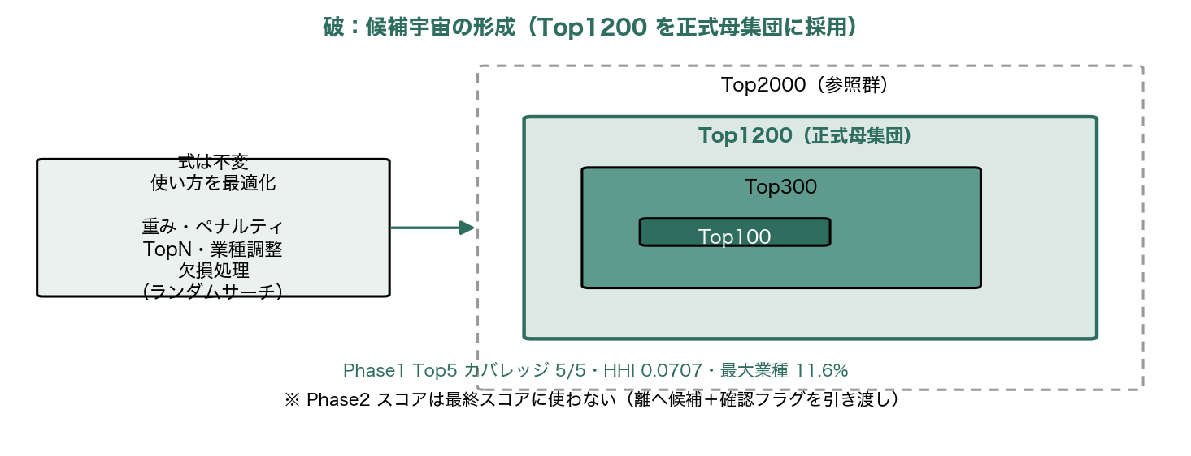
注：式は不変のまま使い方を最適化し、入れ子の母集団から Top1200 を正式採用。筆者作成。
STEP 3 離 ― 変わる堀・生まれる堀を測り、20社を組む
離で初めて、私たち独自の物差しを導入する。ただし新しい式を発明したのではない。守で使った先行研究の部品（割安・改善・利益の質）を、時間軸の方向へ組み替えた。変わる堀は式（3）、生まれる堀は式（4）で測り、スコアの根拠の強さは式（5）の証拠水準としてスコアと分けて管理する。
式（3）Transformation Score ― 変わる堀（実装形・選定に使用）
$$S_{i}^{Trans}=0.22 V_{i}+0.24 C_{i}+0.10 F_{i}+0.18 X_{i}+0.16 Q_{i}+0.10 Φ_{i}−P_{i}^{Trap}$$
V＝割安度 C＝資本効率の改善 F＝還元余力（営業CF−設備投資） X＝実行信頼性 Q＝利益の質 Φ＝データ信頼度 P^Trap＝割安のワナ減点。低PBR株選びではない：割安でも改善証拠を欠く15社を除外した。

式（4）Emerging Score ― 生まれる堀（選定に使用）
$$S_{i}^{Emerg}=100 (w_{I}I_{i}+w_{N}N_{i}+w_{B}B_{i}+w_{A}A_{i}+w_{D}D_{i}+w_{T}T_{i})+B_{i}^{Evi}−P_{i}^{Hype}$$
I＝無形資産 N＝技術力 B＝ボトルネック性 A＝AI基盤接続 D＝データ顧客基盤 T＝信頼安全基盤 B^Evi＝証拠加点(≤8) P^Hype＝キーワードのみ18点減点。AIテーマ株選びではない：言及のみの577社を除外した。

式（5）Evidence Level ― 証拠の強さ（スコアと分離して管理）
$$L_{i}^{final}=\left\{\begin{matrix}min(L_{i}^{TQ},L_{i}^{EM}) & \text{両立型} \\ L_{i}^{EM} & \text{生まれる堀} \\ max(L_{i}^{TQ},L_{i}^{TS},L_{i}^{TR}) & \text{変わる堀} \\ max(L_{i}^{TQ},L_{i}^{EM}) & \text{その他}\end{matrix}\right.$$
Level 1＝言及のみ／Level 2＝製品・顧客・投資計画の具体性／Level 3＝売上・受注・投資額の数量根拠。最終20社の分布は L3：15社、L2：4社、L1：1社。

最終20社は、完成した堀5社（守Top5固定）・変わる堀5社・生まれる堀5社・両立型3社・分散役2社の五役割で構成した。同一業種は3社まで、同一テーマは4社までとし、除外した862社は理由別（AIキーワードのみ577・上位互換あり221・財務危険32・割安のワナ17・低PBRのみ15）にすべて記録した。選定後に成績を見た入れ替えは一度も行っていない。
図表 Ⅱ-3 離：三世代の堀から最終20社へ
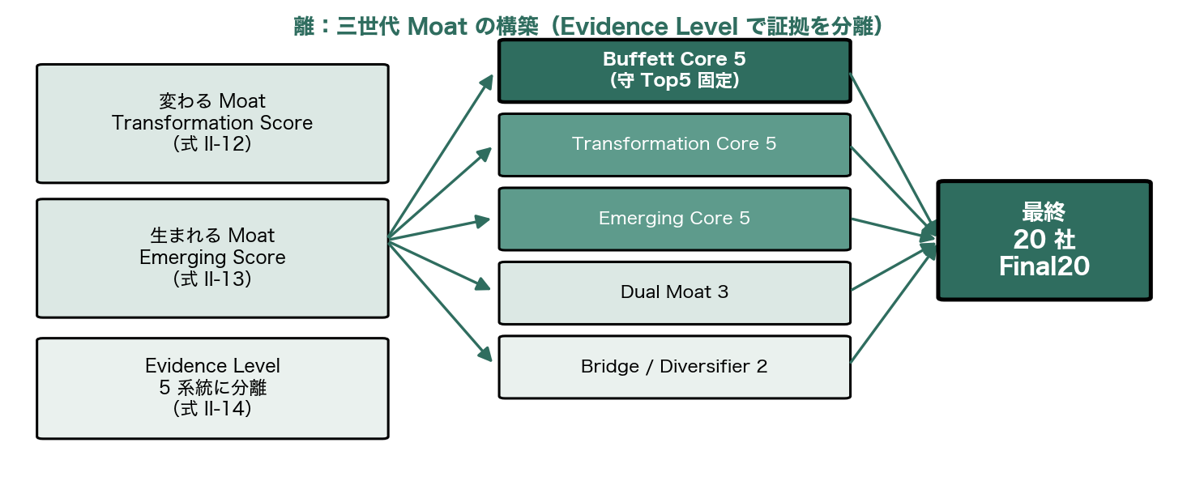
注：二つのスコアと証拠水準から五役割へ。筆者作成。
選定は壊れにくいか ― 16通りの分解検査（アブレーション）
最後に、この選定が特定の一要素や一テーマ、後付けの調整に依存していないかを、条件を一つずつ外した16通りの再選定で確かめた。最も影響が大きかったのは「候補をTop100に狭める」場合で、20社中7社しか一致しない。つまり、破で候補を1,200社へ広げた判断こそが選定の背骨である。逆に、どのペナルティを一つ外しても選定は崩壊しない。特定の仕掛け一つに頼った選定ではないことを、数で確かめた。
図表 Ⅱ-4 条件を一つ外したときの最終20社との一致数
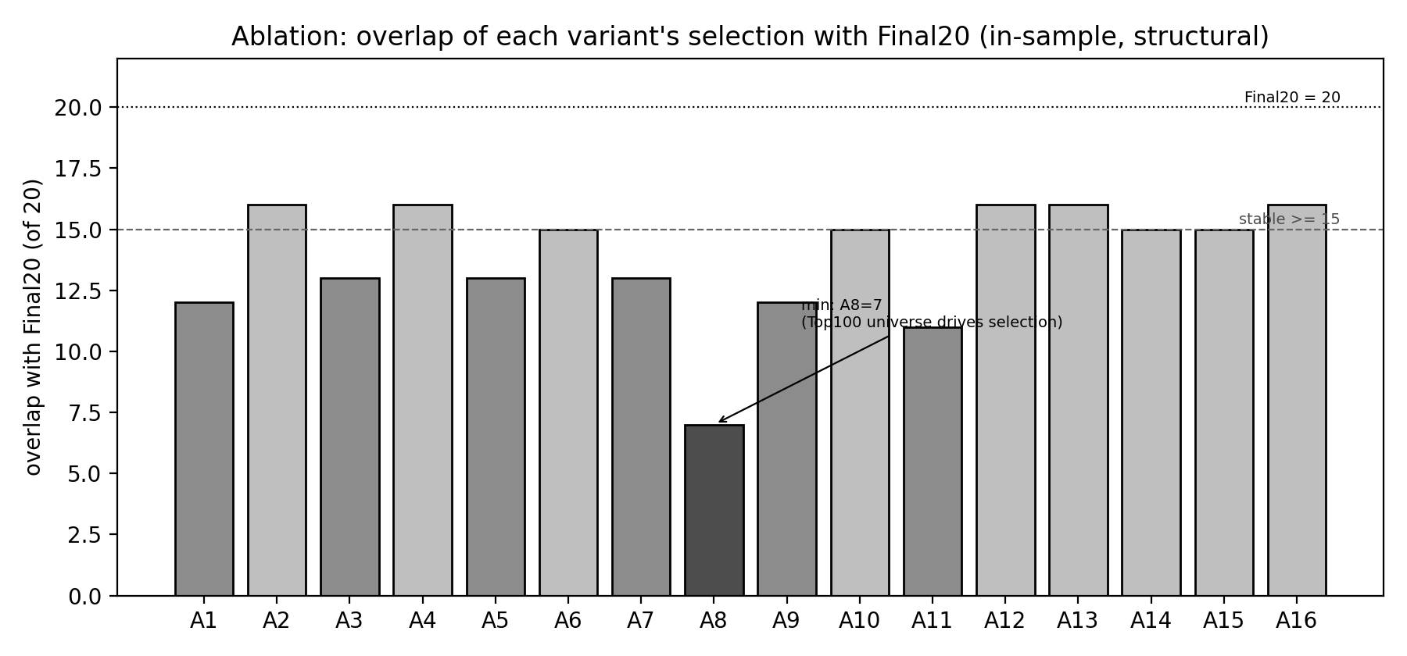
注：A8（Top100限定）が最小の7。過去データ上の構造検査であり、成績の主張ではない。出所：ablation_results.csv。

Ⅲ．ポートフォリオの決定・銘柄紹介・パフォーマンス
1．500万円の配り方 ― 成績予想を使わない配分
配分は四段階で決めた。①20社を役割ごとに分け、②役割ごとの予算を決め（完成・変化・新生に各25%、両立型15%、分散役10%）、③同じ役割の中では「値動きが穏やかで・売買しやすく・証拠が強く・データが信頼できる」会社を厚くし（式6）、④1銘柄8%の上限と実際に買える株数（式7）に丸める。リターンの予想は一切使っていない。
式（6）役割予算つきリスク調整配分（選定済み20社への配り方）
ωi=Br(i)⋅ρij: r(j)=r(i)​ρj, ρi=ℓi ei cimax(σi, 0.10)
B＝役割予算（25/25/25/15/10%） ℓ＝流動性係数 e＝証拠係数 c＝信頼度係数 σ＝1年の値動きの大きさ。8%超過分は同じ役割内で配り直す。

式（7）単元株調整 ― 実際に買える株数へ丸める
$$q_{i}=L_{i}⋅floor​\left(\frac{B ω_{i}}{P_{i}L_{i}}\right)$$
q＝購入株数 L＝売買単位（基準1株） B＝総予算500万円 ω＝目標比率 P＝株価 floor＝切り捨て。投資額4,949,198円・残現金50,801円（消化率99.0%）。

最終配分を図表Ⅲ-1に示す。最大保有はゼンリンの7.46%、役割合計は25/25/25/15/10で、すべて制約内である。実単元（100株）では株価の高い9社が買えないため、単元未満株の利用を前提とする。
コード | 企業名 | 役割 | テーマ | 比率 | 株数 | 金額
9470 | GAKKEN HOLDINGS | 完成した堀 | non_ai | 6.88% | 365 | 343,465円
3539 | JM HOLDINGS CO., | 完成した堀 | non_ai | 5.58% | 223 | 278,304円
6430 | DAIKOKU DENKI CO | 完成した堀 | non_ai | 5.43% | 130 | 271,050円
4350 | MEDICAL SYSTEM N | 完成した堀 | non_ai | 4.21% | 409 | 210,226円
7803 | Bushiroad Inc. | 完成した堀 | non_ai | 2.90% | 562 | 144,996円
5902 | HOKKAN HOLDINGS | 変わる堀 | non_ai | 6.70% | 150 | 333,000円
9828 | Genki Global Din | 変わる堀 | non_ai | 5.50% | 99 | 272,646円
8037 | KAMEI CORPORATIO | 変わる堀 | non_ai | 4.84% | 69 | 238,740円
3863 | Nippon Paper Ind | 変わる堀 | non_ai | 4.28% | 174 | 212,976円
5233 | TAIHEIYO CEMENT | 変わる堀 | non_ai | 3.68% | 41 | 182,778円
6368 | ORGANO CORPORATI | 生まれる堀 | semiconductor | 6.91% | 21 | 330,750円
6526 | Socionext Inc. | 生まれる堀 | semiconductor | 4.90% | 85 | 243,270円
6920 | Lasertec Corpora | 生まれる堀 | quality_assurance | 4.82% | 6 | 230,280円
6315 | TOWA CORPORATION | 生まれる堀 | semiconductor | 4.35% | 75 | 216,600円
5803 | Fujikura Ltd. | 生まれる堀 | optical_communication | 4.02% | 42 | 196,434円
9474 | ZENRIN CO.,LTD. | 両立型 | business_data | 7.46% | 428 | 372,360円
6841 | YOKOGAWA ELECTRI | 両立型 | factory_automation | 4.55% | 44 | 223,388円
3697 | SHIFT Inc. | 両立型 | quality_assurance | 2.99% | 205 | 149,076円
2112 | Ensuiko Sugar Re | 分散役 | non_ai | 6.40% | 749 | 319,823円
3089 | Techno Alpha Co. | 分散役 | non_ai | 3.60% | 143 | 179,036円

図表 Ⅲ-1 最終ポートフォリオ（総予算500万円・単元未満株基準）。出所：allocation_final.csv。
2．銘柄紹介 ― 三世代の堀、20社の顔ぶれ
各社の「定量の骨子」（なぜその役割か）は選定データから記載済みである。事業概要と定性的な堀の根拠は、各社のＩＲ資料・有価証券報告書で確認のうえ記入する（［要ＩＲ確認］欄）。
企業（業種） | 定量の骨子（選定データより） | 事業概要・堀の根拠（記入）
9470 GAKKEN HOLDIN  （Information & ） | 完成した堀／T=73・E=22／証拠L3／比率6.9%。守の全関門を通過。割安×優良×健全の完成した堀 | ［要ＩＲ確認：事業概要・堀の根拠・リスク］
3539 JM HOLDINGS C  （Retail Trade） | 完成した堀／T=72・E=19／証拠L3／比率5.6%。守の全関門を通過。割安×優良×健全の完成した堀 | ［要ＩＲ確認：事業概要・堀の根拠・リスク］
6430 DAIKOKU DENKI  （Machinery） | 完成した堀／T=74・E=19／証拠L3／比率5.4%。守の全関門を通過。割安×優良×健全の完成した堀 | ［要ＩＲ確認：事業概要・堀の根拠・リスク］
4350 MEDICAL SYSTE  （Retail Trade） | 完成した堀／T=72・E=22／証拠L1／比率4.2%。守の全関門を通過。割安×優良×健全の完成した堀 | ［要ＩＲ確認：事業概要・堀の根拠・リスク］
7803 Bushiroad Inc  （Other Products） | 完成した堀／T=76・E=17／証拠L3／比率2.9%。守の全関門を通過。割安×優良×健全の完成した堀 | ［要ＩＲ確認：事業概要・堀の根拠・リスク］
5902 HOKKAN HOLDIN  （Metal Products） | 変わる堀／T=82・E=14／証拠L3／比率6.7%。割安かつ資本効率が改善中。還元余力あり＝変わる堀 | ［要ＩＲ確認：事業概要・堀の根拠・リスク］
9828 Genki Global  （Retail Trade） | 変わる堀／T=80・E=20／証拠L3／比率5.5%。割安かつ資本効率が改善中。還元余力あり＝変わる堀 | ［要ＩＲ確認：事業概要・堀の根拠・リスク］
8037 KAMEI CORPORA  （Wholesale Trad） | 変わる堀／T=79・E=16／証拠L3／比率4.8%。割安かつ資本効率が改善中。還元余力あり＝変わる堀 | ［要ＩＲ確認：事業概要・堀の根拠・リスク］
3863 Nippon Paper  （Pulp and Paper） | 変わる堀／T=79・E=14／証拠L3／比率4.3%。割安かつ資本効率が改善中。還元余力あり＝変わる堀 | ［要ＩＲ確認：事業概要・堀の根拠・リスク］
5233 TAIHEIYO CEME  （Glass and Cera） | 変わる堀／T=80・E=16／証拠L3／比率3.7%。割安かつ資本効率が改善中。還元余力あり＝変わる堀 | ［要ＩＲ確認：事業概要・堀の根拠・リスク］
6368 ORGANO CORPOR  （Machinery） | 生まれる堀／T=67・E=74／証拠L3／比率6.9%。AI基盤への実需接続を証拠水準L2以上で確認＝生まれる堀 | ［要ＩＲ確認：事業概要・堀の根拠・リスク］
6526 Socionext Inc  （Electric Appli） | 生まれる堀／T=73・E=64／証拠L2／比率4.9%。AI基盤への実需接続を証拠水準L2以上で確認＝生まれる堀 | ［要ＩＲ確認：事業概要・堀の根拠・リスク］
6920 Lasertec Corp  （Electric Appli） | 生まれる堀／T=66・E=73／証拠L2／比率4.8%。AI基盤への実需接続を証拠水準L2以上で確認＝生まれる堀 | ［要ＩＲ確認：事業概要・堀の根拠・リスク］
6315 TOWA CORPORAT  （Machinery） | 生まれる堀／T=55・E=73／証拠L3／比率4.3%。AI基盤への実需接続を証拠水準L2以上で確認＝生まれる堀 | ［要ＩＲ確認：事業概要・堀の根拠・リスク］
5803 Fujikura Ltd.  （Nonferrous Met） | 生まれる堀／T=65・E=52／証拠L2／比率4.0%。AI基盤への実需接続を証拠水準L2以上で確認＝生まれる堀 | ［要ＩＲ確認：事業概要・堀の根拠・リスク］
9474 ZENRIN CO.,LT  （Information & ） | 両立型／T=68・E=78／証拠L3／比率7.5%。変わる堀と生まれる堀の両立を min 式で確認 | ［要ＩＲ確認：事業概要・堀の根拠・リスク］
6841 YOKOGAWA ELEC  （Electric Appli） | 両立型／T=73・E=79／証拠L3／比率4.5%。変わる堀と生まれる堀の両立を min 式で確認 | ［要ＩＲ確認：事業概要・堀の根拠・リスク］
3697 SHIFT Inc.  （Information & ） | 両立型／T=61・E=92／証拠L2／比率3.0%。変わる堀と生まれる堀の両立を min 式で確認 | ［要ＩＲ確認：事業概要・堀の根拠・リスク］
2112 Ensuiko Sugar  （Foods） | 分散役／T=77・E=10／証拠L3／比率6.4%。業種・テーマの分散を担う堅実枠 | ［要ＩＲ確認：事業概要・堀の根拠・リスク］
3089 Techno Alpha  （Wholesale Trad） | 分散役／T=79・E=16／証拠L3／比率3.6%。業種・テーマの分散を担う堅実枠 | ［要ＩＲ確認：事業概要・堀の根拠・リスク］

図表 Ⅲ-2 銘柄紹介（左2列は選定データから自動記載、右列は提出者がＩＲ確認のうえ記入）
3．パフォーマンスの分析 ― 成績を誇る代わりに、壊れにくさを確かめる
私たちはこのポートフォリオの成績を予測しない。構築に使ったのと同じ期間で成績を測っても（標本内・in-sample）、それは未来の証明にならないからだ。その代わり、過去3年のデータで「リスクの姿」を確かめた。年率の値動きは21.9%、最大の下落は−24.9%で市場（TOPIX −23.3%）並み、市場連動度ベータは0.925。リターンの牽引役は生まれる堀（フジクラ・オルガノなど）で、完成した堀は安定の土台に徹していた。割安株を外すと値動きが35.5%へ悪化することも分かった——変わる堀は、攻めではなく緩衝材として効いている。
誠実のために記す。直近1年では市場に負けている（超過リターンの安定度ＩＲ＝−0.405）。それでも私たちがこの20社を持てるのは、選定が成績ではなく、三世代の堀という構造と証拠に基づくからである。
図表 Ⅲ-3 過去3年の累積と下落（標本内・リスク特性の確認）
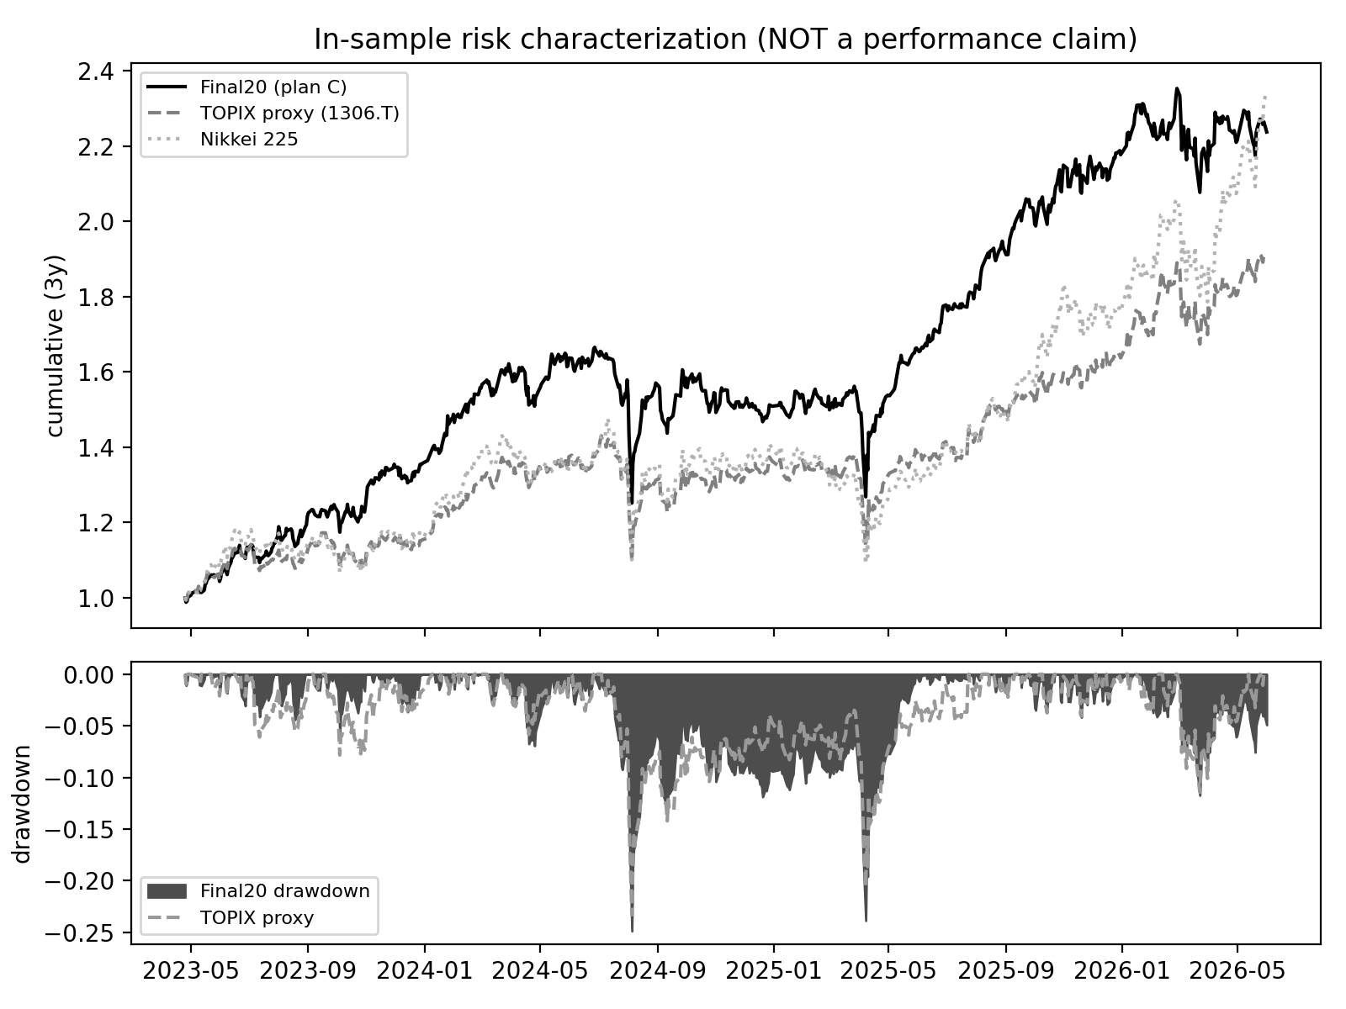
注：成績の主張ではない。ベンチマークの1306.Tは未調整の株式分割（2026-03-30）を補正済み。
図表 Ⅲ-4 役割別の寄与 ― 生まれる堀が牽引、完成した堀は土台
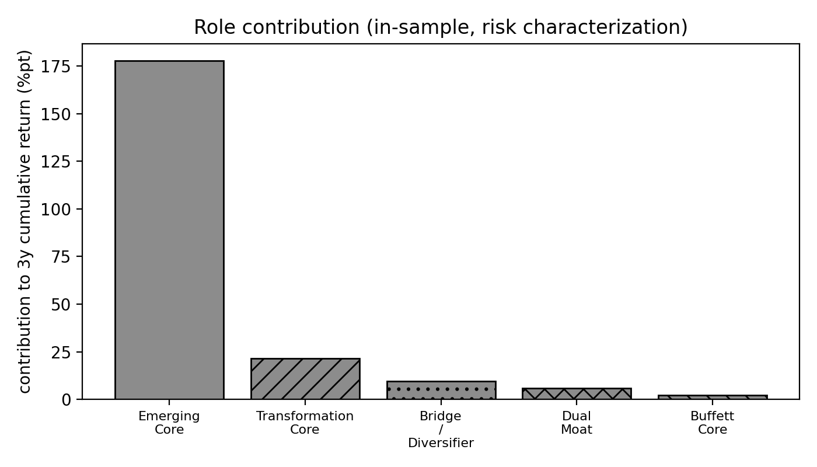
注：過去3年・標本内。出所：phase5_validation_summary.json。

Ⅳ．インタビュー・アンケート
スクリーニングは開示データに基づく。その仮説が実態と合っているかを、投資先企業への取材で確かめる。以下に、選定理由から導いた質問草案を用意した（実施記録は記入欄）。
対象（役割） | 分析から導いた質問草案
5803 フジクラ（生まれる堀） | ①データセンター向け光配線の受注動向と生産能力投資の計画 ②AI需要が一巡した場合の下支え事業
6368 オルガノ（生まれる堀） | ①半導体向け超純水装置の需要見通し ②価格決定力（ボトルネック性）の源泉
9470 学研ＨＤ（完成した堀） | ①教育×医療福祉の資本効率改善の進捗 ②株主還元方針の考え方
9474 ゼンリン（両立型） | ①地図データベースの参入障壁 ②AI時代におけるデータ資産の収益化
3697 ＳＨＩＦＴ（両立型） | ①ソフトウェア品質保証の需要構造 ②AI活用による事業機会と脅威

実施記録（記入）
・対象者（企業名・部署・役職）：［記入］
・実施日・実施方法：［記入］
・質問と回答：［記入］
・分析への反映（仮説はどう変わったか）：［記入］
（未実施の場合は本章を「今後の課題」とし、その旨を明記する。回答の創作はしない。）
Ⅴ．日経ＳＴＯＣＫリーグを通じて学んだこと
・仮説が変わった瞬間（例：成績ではなく構造で持つ、という発想への転換）：［記入］
・うまくいかなかったこと・工夫したこと：［記入］
・チームでの役割分担と学び：［記入］
・今後の課題（単元未満株の扱い、証拠水準の自動化など）：［記入］
（提出者の実体験として記入する。下書きの創作はしない。）
参考文献
英語文献
Basu, S. (1977) Investment Performance of Common Stocks in Relation to Their Price-Earnings Ratios. The Journal of Finance, 32(3), pp.663-682.
Fama, E. F., & French, K. R. (1993) Common Risk Factors in the Returns on Stocks and Bonds. Journal of Financial Economics, 33(1), pp.3-56.
Frazzini, A., Kabiller, D., & Pedersen, L. H. (2018) Buffett's Alpha. Financial Analysts Journal, 74(4), pp.35-55.
Jensen, M. C. (1968) The Performance of Mutual Funds in the Period 1945-1964. The Journal of Finance, 23(2), pp.389-416.
Novy-Marx, R. (2013) The Other Side of Value: The Gross Profitability Premium. Journal of Financial Economics, 108(1), pp.1-28.
Piotroski, J. D. (2000) Value Investing. Journal of Accounting Research, 38, Supplement, pp.1-41.
Sharpe, W. F. (1966) Mutual Fund Performance. The Journal of Business, 39(1), pp.119-138.
Sloan, R. G. (1996) Do Stock Prices Fully Reflect Information in Accruals and Cash Flows about Future Earnings? The Accounting Review, 71(3), pp.289-315.
日本語文献
経済産業省（2014）『持続的成長への競争力とインセンティブ（伊藤レポート）』経済産業省．
東京証券取引所（2023）「資本コストや株価を意識した経営の実現に向けた対応について」株式会社東京証券取引所．
バフェット, W.（1989）「株主への手紙」Berkshire Hathaway Inc.（筆者訳）．
金融庁「EDINET」，https://disclosure2.edinet-fsa.go.jp/（2026年7月8日）
日本取引所グループ「上場会社情報」，https://www.jpx.co.jp/listing/co-search/（2026年7月8日）

